**ГОСЭНЕРГОГАЗНАДЗОР напоминает!**

В Браславском районе рыболов получил удар электрическим током. Пострадавший не сворачивая 8-метровую удочку решил сменить место ловли, при этом не обратил внимания на рядом расположенную воздушную линию электропередачи.

**ГОСЭНЕРГОГАЗНАДЗОР напоминает** - рыбалка в охранных зонах воздушных линий электропередачи запрещена!

**Находясь на рыбной ловле:**

* выбирайте место для рыбалки вдали от воздушных линий электропередачи;
* не проходите с поднятой вверх разложенной удочкой под проводами воздушных линий электропередачи. Переносите удочку горизонтально или предварительно сложив ее;
* соблюдайте требования запрещающих плакатов, установленных в местах переходов воздушных линий электропередачи через водоемы:

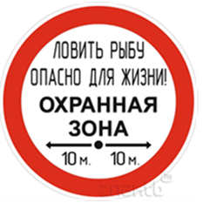

Будьте аккуратны и берегите свою жизнь!

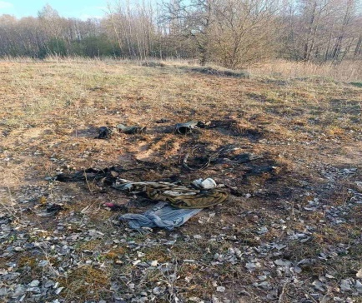

Начальник

Ивацевичской районной

Госэнергогазинспекции Д.Н.Крук